关于征集2018年东南大学暑期社会实践校级选题的预通知

各校区团委、各学院团委、各学生组织：
为深入学习宣传贯彻党的十九大精神和习近平新时代中国特色社会主义思想，贯彻落实中央党的群团工作会议和全国高校思想政治工作会议精神，深入开展社会主义核心价值观教育活动，积极引导我校青年学生在社会实践中了解国情、感知社情、体察民情，通过社会实践“受教育、增才干、作贡献”，培养社会责任感、创新精神和实践能力，充分发挥社会实践在学校人才培养和社会服务体系中的重要作用，为东南大学“双一流”建设和实现“中国梦”努力奋斗的理想信念做出贡献，经校团委研究决定，今年继续围绕“提升实践深度、深化质量工程”的工作目标，根据“按需设项，据项组团，双向受益”的原则，秉承“理论联系实际”的优良传统，将暑期社会实践与科技创新、社会调研、志愿公益和就业创业等内容紧密结合，现面向各学院和各单位征集2018年暑期社会实践校级选题。有关具体事宜通知如下：
一、总体思路
紧紧围绕深入学习宣传贯彻党的十九大精神和习近平新时代中国特色社会主义思想、培育和践行社会主义核心价值观、学习宣传改革开放40周年成果等为主要内容，通过开展丰富多彩的实践活动着力培养东大学子成为具有世界眼光、中国情怀、东大气质，能够担当引领未来和造福人类的领军人才，鼓励广大东大学子在实践中锤炼实现“中国梦”的智慧和力量。各级团委在工作过程中要坚持“全面部署与重点组织相结合、社会实践与社会观察相结合、项目实施与有效传播相结合”的原则，以“按需设项、据项组团、双向受益”为工作方法，进一步实现“管理项目化、运作团队化、考核学分化”的工作目标。
在前期调研基础上，针对基层经济社会发展和干部群众生产生活中的实际需求，围绕“学思践悟十九大理论宣讲”“不忘初心重走时代之路”“探寻改革开放四十年成就”“青年红色筑梦之旅”“教育思想大讨论‘我想成为什么样的人’调研”“探寻东南大学复更名30年历史”等重大专项、重点主题，广泛动员学生开展国情考察、政策宣讲、科技支农、文化宣传、教育帮扶、医疗卫生服务、环保考察等社会实践活动，努力扩大活动覆盖面、提升活动实效性，全面展示青年学生有理想、敢拼搏、肯实干的昂扬风采，用习近平新时代中国特色社会主义思想武装东大青年，坚定青年学生跟党走中国特色社会主义道路、为实现“中国梦”和“东大梦”不懈奋斗的理想信念，推动广大青年身体力行以新思想领航新时代。
二、征集范围和对象
全校教师和学生。
三、选题类别
（一）重大专项
全面贯彻党的十九大精神，以习近平新时代中国特色社会主义思想为指导，团结带领广大团员学生树立“四个意识”，坚定“四个自信”，积极建功新时代。积极开展与信仰对话实践活动，积极前往革命纪念地、爱国主义教育基地、中共党史纪念馆、改革开放检验阵地和经济社会发展成效显著的地方实地调研走访，考察国家重点工程项目和扶贫建设典型，访谈革命前辈、改革开放事业建设者等，深刻体会党和国家事业取得新的历史性成就。以走访、座谈、访问等方式深入挖掘、学习优秀人物为梦想奋斗的经历，从实践中得感悟，全面展示祖国青年有梦想、肯实干的精神风貌，坚定“跟党走”中国特色社会主义道路的理想信念：
1.“东大青年大学习实践团”。深入学习宣传贯彻党的十九大精神，是当前和今后一个时期全党全国的首要政治任务，思想的伟力激荡神州大地，进入新时代的中国处处展现昂扬的精神风貌。建立“东大青年大学习实践团”，以“新时代，新气象，新作为”为主题，在专家学者、专兼职团干部的指导、交流的基础上，开展“四进四信”“与信仰对话”“与人生对话”“青年之家·学习社”“新时代东大青年说”等相关主题活动，以透彻深入的宣讲、鲜活生动的解读，走近社区、走近偏远山区学校，使广大群众深受教育鼓舞，在实践中深刻领会十九大报告的丰富内涵，深入基层一线的实践中锤炼本领，把思想和行动统一到党的十九大精神上来，以习近平新时代中国特色社会主义思想为行动指南，不忘初心，牢记使命，奋力走好新时代的长征路。
2.“不忘初心重走时代之路”。从延安插队到正定起步，从治理福建到主政浙沪，再到领航中国，习近平总书记开拓了不忘初心的时代之路。梁家河 “为百姓办好事”；正定 “治郡县，天下安”；福建 “爱拼才会赢”；浙江“既要金山银山，又要绿水青山”……习总书记的初心之路反映了中国发展腾飞的历史脉搏。鼓励、组织青年学子在不忘初心重走时代之路中调研社会民生发展、产业升级建设、精准扶贫开发、环境保护改造等，把理论知识转化为具体行动，将读书学习转化为调研实践。
3.“探寻改革开放中的东大力量”。改革开放四十周年改变了中国的命运，也影响了世界的发展。天眼FAST落成，港珠澳大桥贯通等重大建设不断书写着中国乃至世界的历史。而在这一个个重大发展改革建设中，东南大学贡献着卓越的力量。无论是在科研前线，还是在经济前沿，都能够看到“东大人”的身影。恰逢改革开放四十周年之际，鼓励广大青年学子寻访调查的方式，走近国家的建设大业，切实地去体会“中国的腾飞”和“东大的力量”。
4.“青年红色筑梦之旅”。深入开展更大范围、更高层次、更深程度的“青年红色筑梦之旅”，推动创新创业教育和思想政治教育相融合，创新创业实践与乡村振兴战略、精准扶贫脱贫相结合，着力打造一堂精品的东大思政课，鼓励学生以“科技中国小分队”“幸福中国小分队”“健康中国小分队”“教育中国小分队”“法治中国小分队”等形式走近革命老区、贫困地区，接受思想洗礼、学习革命精神，传承红色基因，通过开展青年乡村创客沙龙、乡村社会发展调研等，将青年学子的智力、技术和项目资源辐射到广大农村地区，利用创新创业项目对接革命老区经济社会发展需求，助力精准扶贫脱贫和乡村振兴。
5. “关注留守和流动青少年社会问题”专题实践调研。由于青少年尚处于人格独立发展和社会化能力形成的时期，因此家庭成为影响青少年行为选择和价值取向的核心因素。而留守和流动家庭缺陷是青少年违法犯罪等社会问题的重要家庭原因。江苏是人口流动大省，且地区间差异较大，近年来关于留守和流动青少年的社会问题屡见不鲜。组织青年学子前往省内外多个地区，对留守和流动青少年进行深入调研，汇集成社会调研报告数据，并以实践行动解决留守和流动青少年违法犯罪预防、关爱扶助等社会问题。
6. “重点单位基层岗位体验营”主题实践活动。依托“紫光阁计划”等全国最高层次的优秀大学生实习实践品牌活动，让东大学子入主流，上大舞台，接受高峰体验。积极配合团省委、团区委等部门加强校地结合，促进东大学子走近政府机关部门实习体验；联合学校相关部门，积极打造重点单位基层岗位体验营，走访如航空、军工、核能等与专业相关且服务于国家重大战略和经济社会发展的重点单位，走访全国重点经济开发区和重点地域进行实习实践；走访扎根基层、服务基层的东大毕业生，深入了解地域区域发展、人才引进政策以及基层工作经验，鼓励东大学子到基层和人民中建功立业。
（二）重点主题
1.“重走扶贫路，走入民生处”调研活动。党中央以高度的责任感把“精准扶贫、精准脱贫”作为实现第一个百年奋斗目标的重点工作，摆在治国理政的重要位置，习近平总书记多次深入河北、湖南、贵州、山西、宁夏等地调研扶贫开发问题。鼓励广大学子深入实际，深入基层，深入群众，了解我国贫困地区的发展现状，通过与群众交谈、实地走访等，了解近年来中央扶贫政策在改善贫困地区的人民生活上的杰出成果，以及科学扶贫、内源扶贫、精准扶贫等方面的实践经验，从而指导青年学子在实践中感知国情，在实践中增加本领。
2.“感知五位一体，观察国情社情”主题实践活动。引导学生利用专业知识，走进社会基层,体会国情民情，感受社会经济文化发展现状，亲身体验基层工作者的工作生活方式，挖掘深层次的社会规律，探求社会现象背后的本质，树立并实践“创新、协调、绿色、开放、共享”的发展理念和“五位一体”战略布局。在充分调研的基础上，结合地方的实际需求，组建博士生、硕士生、本科生实践服务团，进一步提高博士生、硕士生参加社会实践的比例，深入社会基层，按照项目化要求，扎实开展服务于当地社会经济文化的实践活动。
3.“弘扬伟大民族精神，凝聚强大精神动力”主题实践活动。积极引导广大青年树立包括创造精神、奋斗精神、团结精神、梦想精神等为体系的中华民族精神。组织学生深入祖国各地，感受中华传统文化，坚定“四个自信”的底气。鼓励大学生参观文化古迹，探寻名人足迹，阅读历史典籍等，并通过照片、文字、视频等方式用各种形式展示和弘扬民族精神。组织学生挖掘民族精神的思想价值，梳理和萃取其中的精华，做出通俗易懂的当代表达，赋予新的时代内涵，从而增强大学生了解、认识、弘扬文化自信和建设文化强国的意识和能力，提升对文化的认同感和自信心。
4.“美丽中国”生态环保主题实践活动。十九大报告中指出，生态文明建设功在当代、利在千秋。我们要牢固树立社会主义生态文明观，推动形成人与自然和谐发展现代化建设新格局。鼓励广大同学开展自然科普宣传、环境问题调查、自然资源保护现状、人与自然相处模式等多种形式的调查实践活动，完成调查报告，为建设“美丽中国”献计献策。可围绕人民日常生活或特殊环保组织进行相关调访，了解群众视点动向，及时开展正面引导性宣传教育，并做好总结，形成调研报告。
5.“志愿青春新建功”主题实践活动。积极组织学生参加科技、文体、法律、卫生、社会治安、保护生态环境等志愿服务，普及科学知识，传播文明理念，倡导互助精神，营造和谐环境；组织开展普及文明风尚志愿服务、送温暖献爱心活动、公共秩序和赛会保障志愿服务活动、应急救援志愿服务活动，以及面向特殊群体的志愿帮扶活动；鼓励学生到祖国需要的地方进行支教扶贫实践，对当地中小学生进行学业辅导，组织开展健康有益的文体活动。
6.大学生创新创业主题实践活动。引导学生利用“大众创业、万众创新”的历史机遇，抓住“科技育人、创新驱动”的主线，开展多渠道多形式的实习实训、创业实践、学术交流、科创赛事等活动。全力集中开展“挑战杯”科技创新项目和暑期科研实践活动、实践创新训练等，积极提倡广大学生结合专业特色，发挥学科优势，开展各类专业实习、课程调研、项目攻关等科技创新类实践活动，服务社会。引导学生向梦想冲刺，就要把握时代的潮流、善于发现并解决问题、创造开拓更为广阔的发展空间。创业就业类实践活动方向可以包括：参加就业现状的调研；当代大学生创业、就业观、就业心态问题；对我校优秀毕业生进行走访调研等。
7.“我想成为什么样的人”东南大学教育思想调研活动。鼓励东大学子积极参与到东南大学教育思想大讨论中，为实施2020一流本科教育行动计划提供最为生动的来源，了解东大青年在专业素养、科学素养、人文素养、领袖能力等方面所急需解决的痛点、难点。走访杰出的东大校友，了解东大人的成长路程和成长体验。走访学校领导、名家学者，走访国内外知名高校、研究机构，寻求东南大学人才培养的目标定位和培养路径。形成调研报告和访谈记录，引领广大青年学子的理想追求和价值观念要与社会、国家和人类命运共同体的发展同向同行，努力成为对他人和社会有贡献，对国家乃至对人类有使命的人。为东南大学教育思想大讨论“我想成为什么样的人”提供一手素材，为学校建设而做出努力。
8.“探寻东南大学复更名30年成就”。2018年是东南大学复更名三十年，从“南京工学院”到“东南大学”，这所百年名校风雨兼程。积极组织团队采用调查走访、整理口述史等方式，深入了解东南大学三十年来的发展成果，感悟东南大学三十年来的“变”与“不变”。探访东南大学杰出校友，调研东南大学历史，深入挖掘校训精神，开展报告宣讲、故事分享活动，通过照片、文字、视频等讲好东大故事，做好东大代言人，提升学校在社会各界的知名度，提升学生在东南大学的幸福感和归属感。
四、选题要求
1.选题应符合大学生社会实践的特点，具有时代性、育人性、可行性和创新性。时代性指选题要具有理论意义和现实价值，突出时代特征，适应政策要求；育人性指选题要能够提升学生综合能力，便于形成具有一定影响和价值的实践成果，助力学生成长成才；可行性指选题要具有较强的可操作性，易于实践，不存在重大安全隐患，贴近学生实际；创新性指选题要注重形式新颖，选题视角独特，突出青年特色。
2.选题可以来源于国家政策议题、社会热点话题、现实社会生活、个人特定经历、文献资料以及已有的研究或实践项目。
3.选题应注重学科交叉与渗透，集合本科生、研究生、博士生等成员进行优化配置，能够通过联合攻关形成集成优势，取得具有学术影响和社会影响的调研成果。
4.特别鼓励各学院充分利用已有资源，并结合选题开发新的社会实践基地、校友资源、校地共建平台等，了解、收集地方政府、企事业单位和干部群众生产生活中的实际需求，选报一批我校智力优势与实际需求结合，党政关心、社会关注和青年能为结合的暑期社会实践选题。
五、选题产生与报送
1.申报类型。本次选题包含重大专项和重点主题，申报的团队需按照要求认真研读，紧扣主题，撰写申报表。其中重大专项将由专业老师、部分学院牵头组织，面向全校招募实践队员，同时也面向全校根据选题要求征集重大专项中的分支课题。
2.申报数量。各学院申报选题数量上限为8个，学生团体为1个，专家、教师不限。如有学院、学生组织申请重大专项，可直接与团委实践部联系。各学院教师也可以根据自己所研究课题的实际需求招募学生开展相关的社会实践活动，由校团委协助教师进行学生团队招募，基于教师研究课题的选题应当登记教师所属学院的团委。
3.申报方式。请所有申请的团队或个人按照要求，在东南大学智慧团建系统的社会实践项目中填写《东南大学暑期社会实践校级选题申报表》（内容详见附件1），系统开放时间为4月9日—5月10日，学院或学生组织审核将由负责人所属学院团委或学生组织在网上推荐为校级选题，其他选题将根据学院实际情况列为院级选题。申报操作指南见附件3、附件4。
4.社会实践双选会。为帮助各类社会实践各团队更好的组建，便于各团队成员的招募，同时给尚未加入社会实践团队同学提供一个挑选心仪的团队的平台，本次社会实践将于4月中下旬举行现场双选会。届时，校团委将提供场地给各团队，鼓励各新建团队利用各种形式进行宣传，招募团队成员，完善团队建设；同时鼓励往年各实践团队招募新成员，便于原有项目的传承和发展。请各学院、学生组织选派2-3个团队参加双选会，填写社会实践双选会申请表（附件2）发送至seutwsjb2015@163.com，截至日期为4月20日。
5.选题遴选。本次社会实践选题征集后，校团委将组织专家开展评审工作，拟遴选100个团队作为2018年校级团队。
6.经费支持。校团委将募集专项经费对校级重大专项、重点主题团队予以支持，同时也鼓励各学院依托教学经费、企业赞助等多渠道为实践团队配备资金支持。

选题申报在社会实践工作中具有重要的战略地位。该项工作是社会实践整体工作中的第一步，是“管理项目化、运作团队化、考核学分化”工作模式的重要环节。选题决定了社会实践活动的目标、内容、任务，也决定了活动的计划和步骤，采取的方法和途径，直接关系到项目的价值和可行性等。希望各院系团委高度重视选题申报工作，切实加强指导。要在广大团员青年中积极动员，广泛宣传，精心组织，创新工作方式，通过举办选题征集座谈会、动员大会、选题创意比拼、院内答辩立项等活动引导学生发挥聪明才智，集思广益，积极申报各类选题，为完成好东南大学2018年社会实践工作打下坚实的基础。
请各学院负责2018年社会实践学院老师1名（学院团委书记、副书记或辅导员）加入微信群，方便专题工作开展。
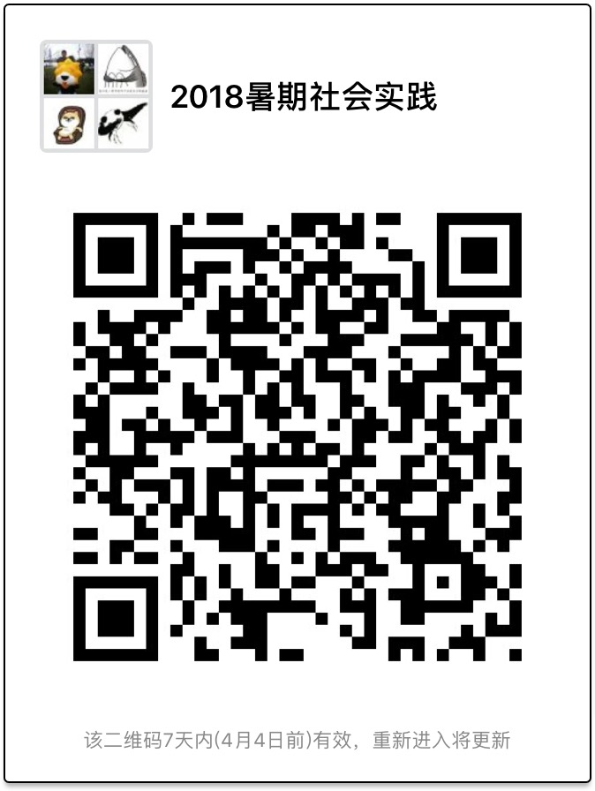

如有未尽事宜，请联系校团委实践部。
联系人：叶菁 52090185。

附件1东南大学暑期社会实践校级选题申报表
附件2 东南大学暑期社会实践双选会申请表（2018年）

共青团东南大学委员会
2018年3月28日

